REHBERLİK SERVİSİ
NEŞİDE AKKANAT
Bir Yakının Ölümü ve Başetme Süreci
K ayı p v e Y as

GÜLVEREN ANADOLU LİSESİ LLLİSESİLİSESİEHBERLİK SERVİSİ
Kayıp Sonrasında Yaşanan Yasın Aşamaları
İnkar dönemi: Kaybın hemen
arkasından yaşanan şok ve uyuşukluk dönemidir. İnkar, inanmama ve şok gözlemlenir. Bu uyuşukluk evresi birkaç dakika ile birkaç gün arası sürebilir.
Arama ve İsyan dönemi: Birey kaybının farkına varmaya başlamıştır. Kaybettiği kişi ve onun geri getirilmesi ile aşırı ilgilidir. Pazarlık halindedir. Suçluluk ve suçlama duyguları abartılı öfke ve isyan hali görülebilir. Aylarca sürebilen bir dönemdir.
Çökkünlük ve Onarma çabaları dönemi: Kişi kaybı ile yüzleşmiş, bu kayıpla nasıl başa çıkacağını, yaşamını nasıl sürdürebileceğini araştırmaya ve yıkıntılarını onarmaya çalıştığı bir dönemdir. İntihar düşünceleri ve riski diğer dönemlere göre daha fazla
görülür.
Yeniden
Bütünleştirme
Yapılandırma dönemi:
sürecindeki birey artık kaybı
ve
Yas
ile
yaşamaya, yaşamını yeniden organize
etmeye başlamış ve bu yeni duruma uyum sağlamıştır. Yarım bıraktığı işleri tamamlamaya ve yeni uğraşlar bulmaya başlar. Yavaş gelişen ve zaman alan bu evrede birey bazen duygusal geri
dönüşler yaşayabilir.
YAS NEDİR?
Yas, kişinin sevdiği birinin ölümüne verdiği duygusal tepkidir (üzüntü, keder, öfke, pişmanlık, isyan vb.). Kişi bu duyguları bir sure çok yoğun bir şekilde yaşayabilir. Bu normaldir. Eğer çok uzun süreler geçtikten sonra dahi (6 ay, 1 yıl gibi) kişinin hayatı bu duygular tarafından yönlendiriliyorsa psikolojik destek almakta fayda olabilir. Lütfen böyle bir durumda okulunuz psikolojik danışmanından yardım isteyin.

Yas Tepkileri Nelerdir? Duygusal Belirtiler
Üzüntü, öfke, suçluluk ve kendini kınama, bunaltı, yorgunluk en sık görülen duygular olup; yalnızlık, çaresizlik, şok, hasret çekmek, özlem, kurtuluş hissi, rahatlama ve uyuşukluk, hissizlik yas sürecinde görülen duygusal tepkilerdir.

Bedensel Belirtiler
Midede boşluk hissi, göğüste sıkışma, boğazda sıkışma, gürültüye aşırı duyarlılık, nefes darlığı ya da nefessiz kalma hissi, kaslarda güçsüzlük, enerji azlığı, ağız kuruluğu sık görülen bedensel belirtilerdir.

Düşünceler
Ölüme inanamama, karmaşık düşünceler, şaşkınlık, konsantrasyon güçlüğü, unutkanlık, görsel işitsel varsanılar, mistizm, depresif düşünceler normal yas tepkilerindendir. Bu belirtiler genellikle kaybı izleyen ilk birkaç hafta içinde görülür.

Davranışlar

Uyku ve iştah bozuklukları, dalgınlık, sosyal içe çekilme, ölenle ilgili rüyalar, öleni hatırlatacak eşya ve ortamdan kaçınmak, öleni arama ve onu çağırma, iç çekme, aşırı hareketlilik, huzursuzluk, ağlama, öleni hatırlatan yer ve objelerle ilgilenme, ölene ait eşyaları saklama normal yas sürecinde görülen davranış değişiklikleridir. Bu davranışlar zaman içinde kendiliğinden ortadan kalkar.

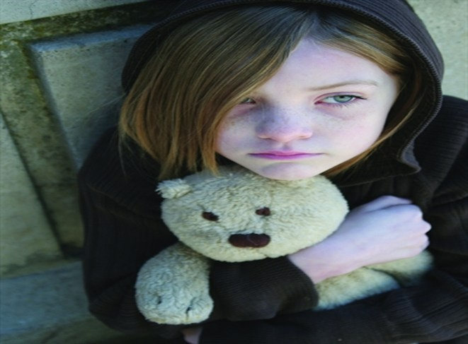
Yaş Gruplarına Göre Yasın Özellikleri

2-5 Yaş
- Bu dönem çocukları ölümü, geri dönüşü olan, geçici ve kişiye özgü olarak yorumlarlar
- Çocuk 4-5 yaşlarına geldiğinde ancak geçmiş, şimdi ve gelecek kavramlarını anlamaya başlayabilir.
- Bu dönem özelliklerinden dolayı çocuklar ancak ihtiyaçları karşılanmadığında ölen kişinin yokluğunu hissedebilirler.

6-11 Yaş
- Zaman kavramını öğrenmesi çocuğun ölüm (yaşamın sonlanması) kavramını anlamasını kolaylaştırır. Eğer birisi ölürse artık çocuk bir daha onun geri dönmeyeceğini bilir.
- Üzüntüsünün yoğunluğunu farklı biçimlerde ifade edebilir.
- Açık bir şekilde ağlayabilir, uyku, yemek yeme alışkanlıklarında veya diğer davranışlarında değişiklikler meydana gelebilir.
- Saldırganlık, alt ıslatma vb. davranış problemleri ortaya çıkabilir.

Ergenlik Dönemi
- Yakın çevresinde bir ölüm olayı yaşandığında suçluluk, kızgınlık veya sorumluluk duyabilirler.
- Ergenlik dönemindeki kayıplar kimlik gelişimi açısından oldukça önemlidir.
- Ergen bu dönemde kendini kabul, benlik saygısı düzeyini belirlerken varoluşunu da sorgulamaktadır.
Bir çocuk/genç sevdiği birini kaybettiğinde;

- Kaybı yaşayan çocuğun yaşı, kişiliği, deneyimleri, ölen kişi ile ilişkisi, ölüm nedeni, ebeveynlerin çocuğa yaklaşımı çocuğun yaşadığı yası etkiler. Her bireyin kayıp ve yaşadığı yas farklı özelliklere sahiptir ve saygıyı hak eder.

- Ölüm haberini sakin ve anlaşılır, net bir şekilde verin.

- Kayıp durumlarında çocuğunuzla açık ve dürüst iletişim çok önemlidir; kayıp hakkında çocuğunuza yaşına ve gelişim düzeyine uygun açıklamalar yapın.

- Çocuğunuzdaki kafa karışıklığını engellemek amacıyla soyut açıklamalardan uzak durun. Örneğin ölümü bir tür seyahat, yolculuk veya uyku olarak açıklamayın.

- Bir yakınının ölümünü çocuğunuza aniden söylemekten kaçının; bu durum onun şoka girmesine sebep olabilir. Bu gibi durumlarda olay çocuğa aşamalı olarak anlatılmalıdır (kaza geçirme, hastaneye kalkma, vs.) ve tüm uğraşlara rağmen kurtarılamadığı belirtilmelidir. Bu sırada çocuğunuzun vereceği tepkileri paylaşıp ona destek olabilirsiniz.

- Açıklama yaparken çocuğunuzun soru sormasına ve konuşmasına, oyunlar oynamasına, resimler yapmasına izin verin, onu dikkatle dinleyin, duygu ve düşüncelerine saygı gösterin.

- Bu dönemde çocuğunuz aynı soruları tekrar tekrar sorabilir. Ona sabırla yaklaşın ve verdiğiniz cevaplarda tutarlı olmaya çalışın.

- Çocuğunuzla beraber fotoğraf albümlerine bakın

- Kaybı çocuk için gerçek kılabilmek önemlidir. Bu nedenle çocuğunuzun cenaze törenine katılmasına izin verin. Onunla mezarlık ziyaretleri yapın.
- Ölümü önleyebileceğine dair “pişmanlık” ve “suçluluk”; ölen kişiye ve diğerlerine duyulan “öfke” sıklıkla yaşanan “normal” duygulardır ve anlaşılmayı beklerler

- Okulunuzdaki rehber öğretmenden destek isteyin

- Kendi duygularınızı çocuğunuzdan saklamayın ve en önemlisi ölen kişiyi hatırlatacak şeyleri ortadan kaldırmayın.

- Çocuğunuzun duygusal anlamda ölümle ve kayıpla başa çıkabilmesine yardımcı olabilmek için gereksiz ayrılıkları engelleyin. (Bu süreçte çocuğun yaşanılanlara tanık olmaması için bir süreliğine yakınlara bırakmamak gibi.)

- Çocuğunuzla anne-babasına ya da kendine bir şey olacağına dair korkuları ve doğabilecek suçluluk duyguları hakkında konuşun.

- Çocuğunuz üzülmesin diye çaba sarf etmeyin. Bunun yerine onun üzüntüsüne ortak olun.

- Kaybı takip eden dönemde çocuğunuzun çevresinde, ilişkilerinde ve günlük aktivitelerinde herhangi bir değişiklik yapmayın.

